

Projeto integrado multidisciplinar II

Análise e desenvolvimento de sistemas

Blockchain

Syrius Cybernatics Corp.

Alphaville

2020



Projeto integrado multidisciplinar II

Análise e desenvolvimento de sistemas

Blockchain

Syrius Cybernatics Corp.

Alexsandro de Oliveira Andrade F079538

Arthur Medeiros da Silva N465468

Gabriel de Moraes Ramos N527EH2

Richard Souza Brozinga N5209A3

Curso: Análise e desenvolvimento de sistemas

2°Semestre

Alphaville

2020

Sumário

Introdução 4

Situação problema 5

Syrius Cybernatics Corp. 6

FUNÇÕES DE NEGÓCIO 7

COMPARAÇÃO DE MERCADO 8

Processos 9

Decomposição de processos 13

Automatização 14

OPERAÇÕES AUTOMATIZADAS, INDENTIFICAR OS CASOS DE USO 15

Protótipos 16

Casos de Uso 19

RELACIONAMENTOS 21

Requisitos não-funcionais 22

Usuário 23

Tarefas 23

Ambiente 23

Regras de Negócio 24

Glossário 25

DIAGRAMAS DE CLASSES 29

COMPORTAMENTO DOS CASOS DE USO ATRAVÉS DE UM DIAGRAMA DE SEQUÊNCIA 31

DIAGRAMA DE IMPLANTAÇÃO 34

MER DO BANCO DE DADOS 36

DICIONÁRIO DE DADOS 37

PLANILHAS DE TESTES PARA HOMOLOGAÇÃO DO SISTEMA 40

SCRIP DE CRIAÇÃO DO BANCO 41

Querys do banco de dados 45

Backup e Recuperação de Dados 46

Métodos de Backup 47

MANUAL DE INSTALAÇÃO 50

MANUAL DE TREINAMENTO 61

CONTRATO DE MANUNTEÇÃO 70

Estratégia de Negócios 79

Relatórios de Clientes 80

CONCLUSÃO 81

BIBLIOGRAFIA 82

### Introdução

O foco principal dessa pesquisa é analisar como vem sendo executadas nossas aulas diárias no segundo semestres do curso de análise e desenvolvimento de sistemas, visando nosso aprendizado e executando nossas habilidades que aprendemos no decorrer dos dias. Vamos mostrar um pouco sobre interfaces, engenharia de software, banco de dados e programação orientada ao objeto.

O cenário do trabalho foi montado para termos uma ideia de como podemos ser desenvolvedores em um meio profissional de trabalho, executando todos os sistemas necessários e discutindo todos os pontos em trabalho de equipe.

O objetivo geral é gerenciar e administrar os clientes que usam o blockchain nos mercados de investimento, e com base nos investimentos dos clientes eles possam ter um sistema que analise tudo que foi feito ao longo do tempo.

### Situação problema

A Bitnvest uma empresa especializada na tecnologia blockchain, está crescendo muito no mercado de investimentos na manipulação de diversos criptoativos, por ser um produto muito atual, não houve um desenvolvimento de um software para o gerenciamento interno da empresa em relação aos seus clientes. Sendo assim a Bitnvest contratou a Syrius Cybernatics Corp, que vão elaborar e desenvolver todo o software interno da empresa para que os funcionários tenham praticidade ao auxílio de seus clientes e investidores na tecnologia blockchain.

**O que é blockchain?**

O Blockchain é uma tecnologia que faz registros de várias transações de moedas virtuais como por exemplo o Bitcoin entre outras que seja um registro confiável e estável, ele registra informações de quem enviou, quem recebeu, quando essa transação foi feita e em qual lugar está registrado, mostrando claramente suas operações.

### Syrius Cybernatics Corp.

Empresa reconhecida pelo conhecimento e com resultados prestados, e preocupação com o que seu cliente realmente precisa.

Seus funcionários são especialistas de diversas plataformas de tecnologia.

Nosso foco principal são os clientes, nossa estrutura é o relacionamento e parceria, buscando solucionar os problemas de forma rápida com muito comprometimento.

Os valores principais são respeito ao cliente, ter transparência, criar relações de confiança, pensar e fazer acontecer.

### FUNÇÕES DE NEGÓCIO

O modelo de negócios é essencial para iniciar uma empresa, sem ele é muito provável que uma empresa se perca no trilhar dos negócios pois ele é o que aponta como métricas principais do empreendedor.

**O que será feito?**

Nesta proposta será desenvolvido um produto que possui funções de gerenciamento de uma carteira de investimentos em BlockChain, a ideia é que usuário possa ter seu cadastro, gráfico de percas e ganhos disponibilizados em datas passadas limitados aos últimos 12 meses sobre a moeda que decidiu investir, um canal em que consegue ver todas as moedas em que está investindo como um dashboard, um canal para colocar dinheiro em sua carteira para compra da moeda e outra para converter e sacar o dinheiro para uma conta bancária.

**Para quem?**

Será de uso gerencial de um software para desktop para o administrador da empresa Bitnvest controlar seus usuários investidores e será de uso gerencial de carteira de investimentos em aplicativo para celular e WEB para o cliente final tanto PJ como PF.

**Como será feito?**

Será desenvolvido em linguagem C# para segunda etapa bem como o uso do banco de dados MS SQL Server, para backup do banco de dados será utilizado o backup diferencial, terá a participação de 4 colaboradores, sendo eles 2 desenvolvedores, gerente/engenheiro de software e um analista.

Nosso principal parceiro neste processo será o nosso usuário, onde teremos reuniões de acordo com a metodologia utilizada para desenvolvimento do negócio, tudo será criado de acordo com a proposta feita no início do projeto.

Será utilizada a metodologia Scrum para desenvolvimento do software.

### COMPARAÇÃO DE MERCADO

Fazendo uma comparação do mercado com a solução proposta, percebe-se que a Syrius Cybernatics Corp, tem um diferencial pois a empresa oferece todo apoio para ensinar seu cliente com o software desenvolvido, no caso do uso de gerenciamento nosso software é usado de forma muito prática e eficaz para melhor usabilidade de seu cliente. Usando uma das linguagens de programação mais usada que seria a linguagem em C# e o backup diferencial que seria o melhor para economia de memória e velocidade para salvar dados, comparando dados com o último backup full e cópia somente as alterações realizadas. O usuário terá todo apoio com reuniões toda semana para saber o que está sendo feito e quais suas dúvidas com dois desenvolvedores, um engenheiro de software e um analista, tendo os valores em relação ao custo benefício mais justos do mercado.

### Processos

A definição dos processos, são muito importantes na hora de montar um software pensamos em ideias para cada tela do software e quando for desenvolver ter mais ideias do que já está registrado para deixar o sistema fácil de ser usado com rapidez e eficácia.

**Processos Primários:**

Esse processo abrange as atividades que uma organização precisa realizar para cumprir sua missão de entrega do software em relação ao cliente.

Esses são os processos primários do cliente:

- Login:

Nessa tela para quem é cliente terá que colocar seu e-mail e senha, caso ele não tenha conta, terá que fazer o seu cadastro.

- Cadastro:

O cliente tem que colocar suas informações como:

Primeiro passo: Nome Completo, E-mail, CPF, Data de nascimento, Celular.

Segundo passo: Criar nome do usuário, criar senha.

Terceiro passo: Colocar RG com o órgão emissor, estado emitido, número do documento, data de emissão.

Quarto passo: Nome da Mãe e do Pai, Estado Civil, Nacionalidade, Estado onde nasceu, Cidade onde nasceu, Gênero.

Quinto passo: Você é US Person?, Você uma pessoa politicamente exposta?, CEP, Endereço, Bairro, Número, Estado, Cidade, Complemento, Possui residência fiscal, imóvel ou endereço fora do Brasil?.

Quinto passo: Conta bancária, Renda Mensal, Bens imóveis, Bens móveis, qual a origem dos recursos que você vai investir? E Quais produtos você pretende adquirir?

Sexto passo: Contrato.

Depois de terminar o cadastro, o cliente terá acesso ao software.

Dentro do software temos:

-Minha conta:

Nessa parte teremos a conta onde tem a Posição Financeira, Patrimônio, Histórico de Carteira, Análise de Carteira, Saldo/Extrato, Transferências, Serviços express, Termos e Declarações, Imposto de Renda, Relatórios de Operações, Notas de Negociação.

-Produtos:

Nessa tela temos Comparador de Investimentos, Portabilidade de Investimentos, Renda Fixa, Fundos de Investimentos, Rendas Variáveis, Fundos Imobiliários, Clube de Investimentos, Seguros.

-Ativos:

Compra, Venda, Cotação em tempo real.

-Conhecimento:

Na tela temos Análises e Recomendações, Assessoria.

-Atendimento:

Dúvidas Frequentes, Custos e Taxas, Fale Conosco.

-Dashboard:

Painel, Cryptomoedas, Retirar Dinheiro, Depositar.

**Processos de Suporte:**

Esse processo ajuda ou facilita a execução dos processos primários. Também conhecido como um apoio, pois ele não atinge direto o cliente, mas garante todo sucesso para os processos primários. Os processos de suporte aumentam a capacidade de a organização realizar suas atividades e ajudar os processos de gerenciamento, e estão relacionadas à gestão de recursos e Backoffice.

Esses são os processos de suporte de Recursos Humanos:

-Informações do funcionário:

Na tela de cadastro do funcionário vamos ter todas as informações de cada funcionário da empresa com o seu Nome Completo, RG, CPF, Carteira de Habilitação, Data de Nascimento, Nº de Funcional, Nome da Mãe, Nome do Pai, Data de Admissão, Data de Demissão, CTPF, Férias e demais informações.

E o de Backoffice:

Nessa tela vamos ter toda parte de Contrato.

**Processos de Gerenciamento:**

Esses processos são aqueles que administram, monitoram e controlam as atividades de uma organização. Eles administram todo o presente e o futuro da empresa garantindo que todos cumpram seus objetivos e estratégias e alcançando as metas estipuladas.

Esses são os processos de gerenciamento:

-Administrativo:

Nessa tela eles vão cuidar da parte de contas do usuário com o Acesso a conta do Usuário, Bloqueio, Desbloqueio, Extratos, Estorno, Cobrar Tarifa, Abrir Ticket.

-Financeiro:

Nessa tela temos o Fluxo de Caixa, Contas a Receber, Contas a Pagar, Relatórios, Nome da Receita, Cliente, Status, Vencimento, Valor Total, Ações.

### Decomposição de processos

Para cada processo, precisamos fazer uma decomposição para saber sobre o que o cliente precisa para que ele consiga gerenciar melhor sua carteira de investimentos e sobre o desenvolvedor para que possa conhecer melhor sobre o seu cliente e gerenciar melhor o seu próprio negócio.

Sobre o cliente ele precisa ter todo gerenciamento de sua carteira, e com isso ele precisa de todo suporte com relatórios, gráficos de percas e ganhos, dicas e compra e venda de moedas.

Ao ser desenvolvido o software o cliente tem que solicitar toda a informação completa do produto, com manuais de instruções passo-a-passo do uso da plataforma.

Caso o cliente precise acrescentar uma outra proposta no software, ele deverá identificar as necessidades e falar para o seu desenvolvedor de software para que ele possa fazer a aplicação proposta.

Em relação ao desenvolvedor, ele tem que saber todos dados e dúvidas de seu cliente para que possa fazer uma proposta de software com protótipos de tela para a aprovação e apresentar o relatório completo a ser feito do sistema com todas as informações que terá no software desenvolvido. Depois do desenvolvedor apresentar todos os dados do sistema para o cliente ele precisa esperar a aprovação para ser feito o software definitivo.

### Automatização

Ao definir todos os processos analisamos que poderemos automatizar alguns por exemplo: um sistema automático de controle, pelo qual os mecanismos verificam seu próprio funcionamento efetuando medições e introduzindo correções, sem necessidade da interferência do cliente.

Começando com os processos, podemos fazer a automatização do Contrato que seria gerar todos os relatórios de contrato automaticamente, para termos poucos erros e acelerar muito mais os processos.

Sobre o Dashboard podemos atualizar todos os dias, mas só pode realizar essa tarefa com a ajuda do banco de dados para depois sair as informações necessárias.

Podemos também automatizar a parte de assinaturas, com todos os contratos a opção de uma assinatura virtual.

A parte administrativa com todos os extratos serem colocados a cada mês e cobrar a tarifa automaticamente.

No financeiro temos toda a parte de contas a receber de serviços realizados e contas a pagar de despesas da empresa que pode ser mostrada em notificações automáticas.

### OPERAÇÕES AUTOMATIZADAS, INDENTIFICAR OS CASOS DE USO

O caso de uso é uma técnica que é usada para descrever o que um sistema deve fazer. Ele é uma interação que tem as discussões entre o cliente e o desenvolvedor na qual conduzem uma especificação do sistema onde os dois tem que estar de acordo. Descrevendo as operações que o sistema deve ser feito para cada usuário e apresentando uma lista de todas as interações do usuário e o sistema para ser feita as tarefas. Desse jeito o caso de uso pode ser um certo “contrato” entre o cliente e o usuário.

Listando as operações que podem ser automatizadas, colocaremos seus seguintes casos de uso:

- Contrato: Teremos duas senhas uma para o login e a outra para comprar criptomoeda, quando devemos usar essas senhas, será um tipo de contrato que o cliente fez para comprar essa moeda, gerando relatórios no final da compra automaticamente.

- Dashboard: Quando o usuário quiser ver todos os seus feitos do mês, ele abrirá o Dashboard que seria um lugar que centraliza todas as informações, assim ele terá uma tomada de decisões certeiras pois é possível ter uma visão global de tudo que foi feito. O Dashboard é muito versátil, com ele o cliente pode selecionar os seus dados passados que são mais importantes e acompanhá-los.

- Assinatura Virtual: Depois que o cliente ter feito todo seu cadastro, e colocado todas as suas informações no final, teremos todos os termos de uso e no final o mesmo coloca a sua assinatura virtual alegando que está ciente de tudo que leu e colocou.

- Administrativo: Com os extratos e tarifas automaticamente, facilitaremos na hora do cliente fazer o pagamento, pois se o mesmo esquecer não terá o bloqueio da sua conta e com os extratos ele tem o acesso para ver suas cobranças.

- Financeiro: Com os contratos que a empresa tem com os seus clientes e todas as despesas da empresa como: água, luz e etc. Colocaremos uma tela de notificação para lembrá-lo de tudo que ele vai receber e tudo que tem que pagar, assim facilitaremos para os funcionários na hora de todos os lucros e despesas.

### Protótipos

1º Tela:

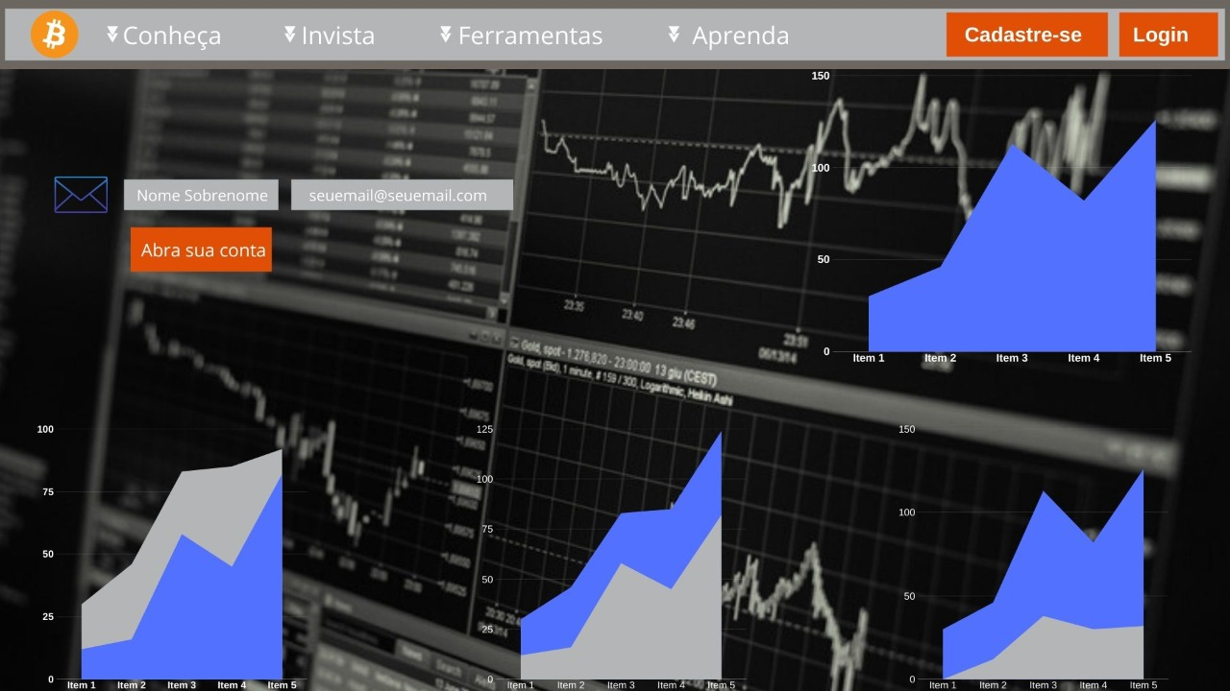

Tela de início, onde o cliente tem duas opções que seria o cadastro se ele não tiver uma conta na plataforma ou fazer direto o seu login caso ele for usuário com conta.

2º Tela:

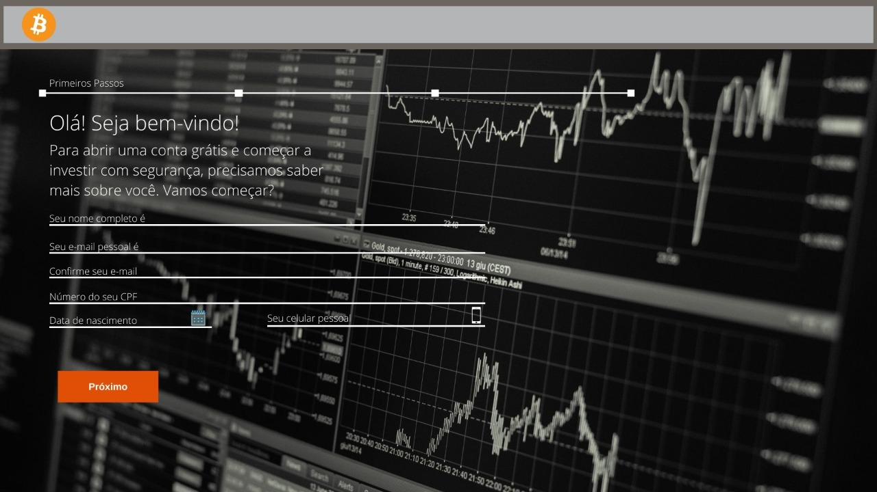

Tela de cadastro do cliente com todos os seus dados pessoais para fazer uma conta na plataforma.

3º Tela:

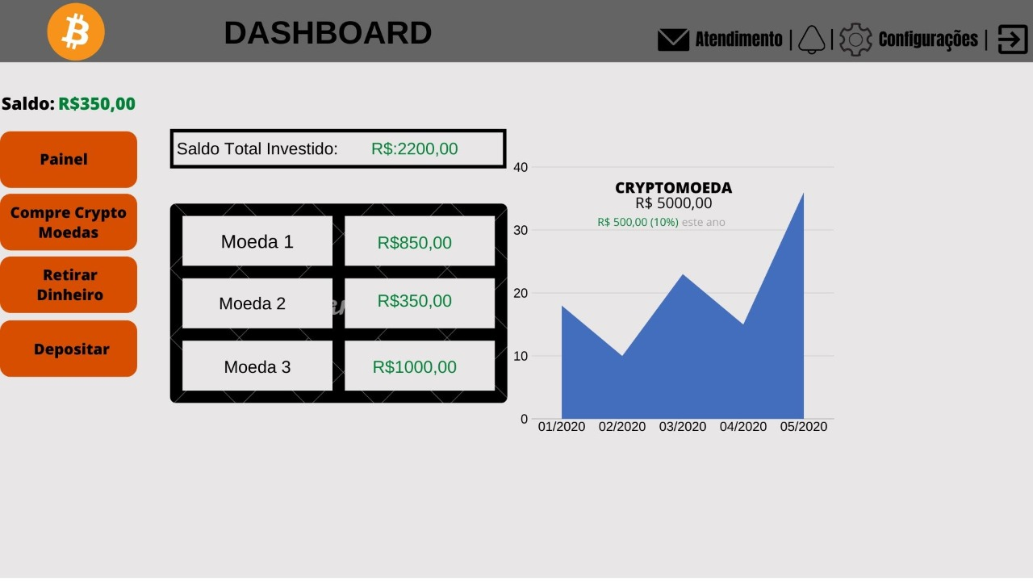

Tela de Dashboard para compra de Cryptomoedas, retirar o dinheiro e fazer o deposito para novos investimentos.

4º Tela:

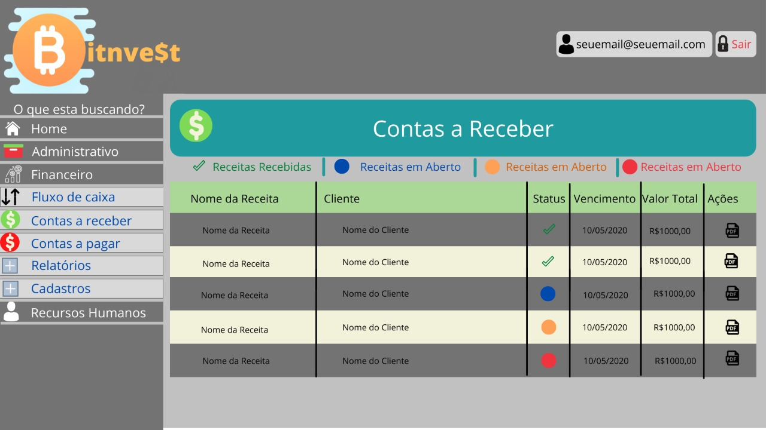

Tela de gerenciamento onde cada funcionário terá o acesso permitido pelo seu gestor para o administrativo, financeiro e RH.

### Casos de Uso

O sistema será destinado para pessoas fisicas e juridica, assim quando o cliente entrar no sistema terá de fazer o cadastro, colocando o nome completo, cpf, e-mail, endereço, telefone e para finalizar inserir uma senha para acesso a conta.

Em seguida o cliente entrará na conta colocando o e-mail no login e depois a senha cadastrata anteriormente, após efetuar o login o sistema fará os primeiros passos, explicando as funcionalidades de cada ferramenta, assim o cliente terá uma base de como mexer no sistema.

Após a explicação do sistema é só começar a fazer operações com a criptomoeda dísponível no sistema, mas antes é preciso colocar dinheiro na plataforma.

No Cenário Pessimista o produto oferecido não tenha demanda(venda) o suficiente para suprir todos os custos que teve ao longo de sua criação e, mesmo depois de implantado para o mercado, a comercialização do software terá que ser capaz de manter o suporte de sua aplicação. Então não terá lucro e sim apenas o retorno do investimento até o término do produto.

No Cenário Realista o produto não vai apenas conseguir se manter financeiramente, mas também conseguir se manter e dar lucro mesmo que pouco, decorrente a crise e a pandemia que trouxe muita dificuldade para muitos investidores, mas após a normalização do cenário da pandemia vivida no momento as expectativas são boas, afinal de contas esse tipo de negócio tem crescido, umas vez que as pessoas tem feito trade para aumentar seu patrimônio.

Já no caso Otimista o produto não sofre problemas ao longo de sua criação e nem durante a implementação, trazendo um custo mais baixo para o produto, maximizando seus lucros e se popularizando no mercado de criptomoeda e podendo ter assim até uma expansão para outros investimentos, como o mini dólar.

No geral esse produto não só trará facilidade em acompanhar seu investimento, mas também para quem atua como trader trazendo comodidade nas operações, assim conquistando cada vez mais mercado.

Levando em consideração o mercado crescente no investimento de criptomoedas, pode-se esperar resultados satisfatórios com pouco tempo depois da implantação do sistema que estamos propondo, uma vez que o cliente pode começar a faturar colocando taxas nas negociações e até mesmo colocando outros serviços a disposição dos clientes.

No primeiro momento após a implantação do sistema, o cliente(gerenciador), terá uma plataforma que possa atender todas as necessidades dele e que ainda possa trazer um faturamento cada vez maior, conforme for passando o tempo e assim havendo uma divulgação maior entre a população.

Após a divulgação do sistema, a plataforma irá dar uma alavancado no negócio, interessando assim á todas as pessoas que pretendem fazer um investimento com maior possibilidade de rentabilidade, sendo assim, é um mercado crescente e provavelmente muito lucrativo, mesmo em momentos de crise.

### RELACIONAMENTOS

**Include**

O "Realizar Ordem de Venda" faz include com o "Verificar Carteira do Vendedor", sempre que houver uma solicitação de venda, sempre haverá a consulta na carteira para saber se a quantidade de moeda a ser vendida existe.

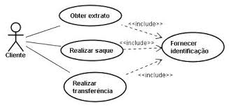

Além disso, quando o Cliente quiser "Obter extrato", "Realizar Saque" ou "Realizar Transferência" o sistema precisará ver a veracidade da identificação do usuário, incluindo o "Fornecer Identificação", assim validando as informações a serem usadas pelo cliente.

**Extend**

O "Comprar Criptomoeda" estendesse ao "Realizar Ordem de Venda", pois quando houver a solicitação de venda, caso a criptomoeda não exista em na carteira, após consulta via o caso de uso "Verificar Carteira do Vendedor", poderá ser solicitado a "Ordem de Compra".

**Generalization**

O caso de uso "Comprar Criptomoeda" generaliza o caso de uso "Emitir Ordem de Compra". Isso se dá porque no caso de uso "Emitir Ordem de Compra" existe especificação de como se realiza o pedido de compra, processo que não acontece somente do contexto “Venda”, mas sim em qualquer área do negócio.

### Requisitos não-funcionais

**Desempenho:** o sistema deverá suportar uma carga máxima de 3000 usuários simultâneos com degradação de desempenho de, no máximo, 10% em qualquer operação" .Ao registrar uma transação, a atualização dos dados devem aparecer em, no máximo, 5 segundos, podendo apenas demorar mais se sua internet estiver muito reduzida, porém no sistema já estará registrado.

**Usabilidade:** o usuário estará apto a usar o sistema depois de 2 minutos, que é um tempo estimado para se acostumar com a interface, esse tempo pode ter variação dependendo do usuário para usuário irá ter de período em período uma pergunta ao usuário perguntando-lhe qual sua satisfação com o sistema, além disso o usuário pode escolher pelas opções dadas pelo sistema como ele deseja visualizar os ambientes iniciais. O sistema constará com um sistema semiautomático com relação as operações e assim que for executada a ordem o sistema notificará o usuário.

**Confiabilidade:** por utilizar o sistema Blockchain, os registros não se apagam e nem se alteram trazendo muito mais credibilidade e confiabilidade em suas transações.

**Segurança:** a validação será feita pelo sistema Blockchain que, uma vez que cada criptomoeda existem os "mineradores" que se encarregaram de deixar suas máquinas para decodificar e validar todas as transações.

**Disponibilidade:** o sistema poderá ser estipulado um horário de funcionamento ou poderá ficar disponível 24 horas por dia, dependerá somente das especificações do cliente contratante do sistema.

**Manutenção:** quando for feito alguma manutenção, o sistema enviará um e-mail para os clientes informando a manutenção e dando uma previsão do tempo que irá levar.

**Tecnologias envolvidas:** a tecnologia responsável pela validação das transações é o Blockchain, já as informações pessoais de cada usuário(cadastro), será utilizado SGBD(SQL).

### Usuário

O público-alvo serão pessoas que possuem, no mínimo, conhecimento básico para realizar transações/operações, como comprar e vender criptomoeda, além disso a plataforma terá os gráficos da criptomoeda, a fim de dar uma base ao usuário, sobre as cotações que o produto já passou, dando-lhe expectativas futuras.

### Tarefas

O usuário irá usufruir dessa plataforma que conta com várias ferramentas para auxiliá-los em seu uso, seja ele casual, exporá tico ou intensivo. Para uma melhor experiência com o usuário no suporte, contaremos com o e-mail para fazer reclamações e sugestões sobre o que pode ser melhorado na plataforma dando um feedback interessante aos administradores, a fim de melhorar os serviços oferecidos e até mesmo acrescentar para que o usuário tenha uma melhor experiência na plataforma. Dessa forma cada vez mais os usuários desfrutem de uma plataforma que possa atendem as todas suas expectativas.

### Ambiente

Além disso para facilitar o menuseio do sistema, será disponibilizado na plataforma mobile trazendo praticidade, assim o usuário pode escolher o melhor ambiente para que ele possa fazer suas operações, dessa forma o sistema não necessitará de hardwares muito potentes e também não precisará de internet muito rápida, podendo ultilizar o 3G, assim terá acessibilidade ao maior número possível de usuários.

### Regras de Negócio

O sistema vereficará a veracidade do nome e cpf, que será feita com a foto de um documento de identificação com foto (exemplo:RG, CPF e CNH), e comprovar se a pessoa que está fazendo o cadastro realmente é a mesma do documento, tendo que tirar uma foto segurando o documento e com uma folha com o e-mail e a data na qual será enviado a foto.

Já no caso de uma conta de saque será verificado com as informações feitas anteriormente no cadastro e também salvará automaticamente a conta que será feito a transferência de deposito, caso o usuário queira fazer saques futuros na mesma conta.

A validação de ordens de compra e venda será feita pelo sistema blockchain da própria criptomoeda, assim o sistema terá de cruzar as informações do banco de dados com as validações das ordens feitas pelo blockchain. Assim o sistema não precisará validar as transações já que isso teria que ter um investimento financeiro muito alto com hardware, desse jeito o banco de dados terá de armazenar as carteiras eletrônicas dos usuários e cruzar as informações de transações com as ordens feitas de cada conta(usuário).

### Glossário

**APP**(aplicativo) – Software desenvolvido para executar uma função específica, normalmente para o usuário. Em alguns casos, podem desempenhar funções para outros programas como para o sistema operacional.

**Backup** – Rotina de segurança utilizada para a armazenagem, ou seja uma cópia de dados ou configurações, normalmente em mídia removível, de toda ou parte das informações existentes nos discos rígidos ou na rede. É uma solução que pode ser adaptada, de acordo com as necessidades da empresa.

**Blockchain** - A blockchain é um protocolo da confiança construído através de blocos de informação que circulam pela internet. Trata-se de uma tecnologia firmada sobre o conceito da descentralização. Também serve como medida de segurança para transações online, através de um processo de criptografia.

**Concomitante** - De maneira simultânea; ao mesmo tempo.

**Custódia** - É uma taxa cobrada para armazenar os títulos, ações ou carteiras eletrônicas, de um determinado investidor. Esta taxa pode ser um valor fixo, ou um percentual sobre o valor dos papéis guardados.

**Criptoativos** - São ativos digitais, protegidos por criptografia, presentes exclusivamente em registros virtuais, cujas operações são executadas e armazenadas na nuvem.

**Dashboard** - É a apresentação visual das informações mais importantes e necessárias para alcançar um ou mais objetivos de negócio, consolidadas e ajustadas em uma tela para fácil acompanhamento do seu negócio.

**Desktop/PC** (Personal Computer ou Computador Pessoal) – Microcomputador de mesa.

**Dirimir** - Anular, extinguir, resolver.

**Feedback** - Realimentar ou dar resposta a uma determinado pedido ou acontecimento.

**Hardware** – Designação genérica de todo tipo de equipamento de informática, ou seja, é a parte física do computador. Exemplos: microcomputador, discos rígidos, memória, impressora, scanner, entre outros.

**Mobile** – É uma expressão inglesa usada para classificar aparelhos e serviços criados para dispositivos móveis, como smartphones e tablets. Com a popularização dos celulares inteligentes, é cada vez mais comum que empresas lancem versões de programas de computador para esses equipamentos.

**Off-line** - É um termo da língua inglesa cujo significado literal é "fora de linha" e pode qualificar alguma coisa que está desligada ou desconectada.

**Outorga** - É o ato de consentir algo para outra pessoa, ou seja, conceder.

**Scrum** – é uma metodologia ágil para gestão e planejamento de projetos. Inicialmente foi criado e embasado no desenvolvimento de software, porém hoje praticamente é possível usar em todas as áreas de um negócio. No Scrum, os projetos são divididos em ciclos (tipicamente mensais) chamados de Sprints, e é a partir do planejamento da Sprint que começam os resultados.

**Servidor** – É basicamente, um computador mais potente do que o desktop comum. Ele foi desenvolvido especificamente para transmitir informações e fornecer produtos de software a outros computadores que estiverem conectados a ele por uma rede. Os servidores têm o hardware para gerenciar o funcionamento em rede wireless e por cabo Ethernet, normalmente através de um roteador. Eles foram desenvolvidos para lidar com cargas de trabalho mais pesadas e com mais aplicativos, aproveitando a vantagem de um hardware específico para aumentar a produtividade e reduzir o tempo de inatividade.

Os servidores também oferecem ferramentas de gerenciamento remoto, o que significa que um membro da equipe de TI pode verificar o uso e diagnosticar problemas de outro local. Isso também significa que você pode executar manutenções de rotina, como adicionar novos usuários ou alterar senhas.

**SGBD** (Sistema de Gestão de Banco de Dados) - Do inglês DBMS (Data Base Management System), trata-se de um sistema para gerenciar uma base de dados ou banco de dados.

**Software** - É um conjunto de códigos desenvolvido para executar funções específicas, normalmente para o usuário.

**Treinamento in-loco** - Visa treinar um grupo de pessoas sem estas terem de sair de seu local de trabalho para se dirigir até o trabalho.

**Web** (World Wide Web) – É um sistema hipertexto que funciona sobre a Internet. A visualização da informação e navegação é feita usando um navegador (browser). Funcionam com o protocolo HTTP/HTTPS e exibem arquivos em linguagem HTML.

### DIAGRAMAS DE CLASSES

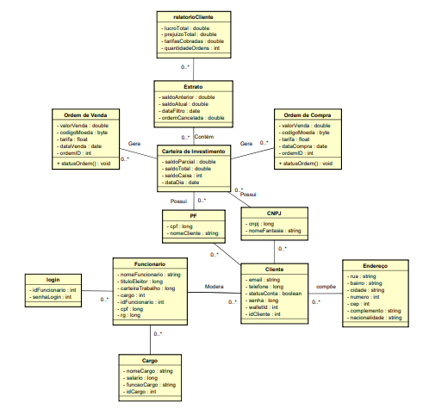

### COMPORTAMENTO DOS CASOS DE USO ATRAVÉS DE UM DIAGRAMA DE SEQUÊNCIA

O diagrama de casos de uso é bastante usado no processo de levantamento de requisitos e análise. À medida que os requisitos são coletados, uma visão geral das funções e características do sistema começa a se materializar. No entanto, é difícil avançar para atividades mais técnicas de engenharia de software até que a equipe de software entenda como essas funções e características serão usadas por diferentes usuários finais.

**Principais características:**

* Caso de Uso é um processo disparado pelo usuário;
* O Diagrama de Sequência pode detalhar um caso de uso e mostrar a ordem em que os eventos acontecem;
* As mensagens que são enviadas;
* Os métodos que são chamados;
* Como os objetos interagem entre si;

**Diagrama de sequência do usuario**

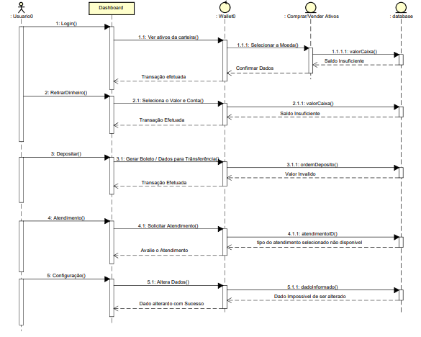

**Diagrama de sequência do administrador**

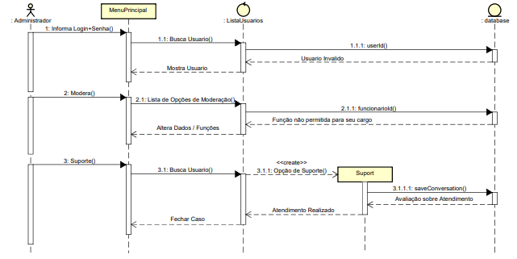

### DIAGRAMA DE IMPLANTAÇÃO

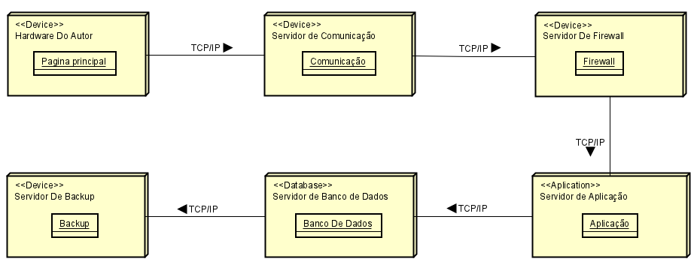

O acima diagrama apresentado permitem a ilustração das atividades relacionadas ao software em suas etapas de desenvolvimento e validação de lógica.

A utilização destes diagramas está amplamente associada à etapa de análise e projeto, principalmente na modelagem dos comportamentos esperados pela implementação do sistema.

O diagrama mostra a conexão entre os diversos Nós, representando cada um dos hardwares existentes na arquitetura de implantação do sistema.

Podemos notar através do diagrama que a comunicação entre o Nó começa com Hardware do Autor, no caso o equipamento utilizado pelo usuário, passando para o Servidor de Comunicação, equipamento garante o ótimo desempenho e também trata a transmissão e recepção dos dados, em seguida vem o Servidor de Firewall, ele é responsável pela proteção e segurança da arquitetura do sistema que se comunica com o Servidor da Aplicação, em seguida da aplicação vem o Servidor de banco de dados, onde ocorre a persistência e gestão dos dados do sistema que se comunica com o Servidor de Backup, sendo uma ferramentas de controle administrativo.

Podemos observar que o protocolo de comunicação adotado entre os Nós, são representado pelo estereótipo <<TCP/IP>>, é o principal protocolo de envio e recebimento de dados MS internet especifica como os dados são trocados pela Internet, Ele fornece comunicações de ponta a ponta também identifica como elas devem ser divididas em pacotes, endereçados, transmitidos, roteados e recebidos no destino.

### MER DO BANCO DE DADOS

MER ou também chamado Modelo Entidade Relacionamento, é um modelo conceitual utilizado na [Engenharia de Software](https://www.devmedia.com.br/principios-da-engenharia-de-software/29630) para descrever os objetos entidades envolvidos em um domínio de negócios, com suas características atributos e como elas se relacionam entre si relacionamentos.

Este modelo representa de forma abstrata a estrutura que possuirá o [banco de dados](https://www.devmedia.com.br/cursos/banco-de-dados) da aplicação. Obviamente, o banco de dados poderá conter várias outras entidades, tais como chaves e tabelas intermediárias, que podem só fazer sentido no contexto de [bases de dados relacionais](https://www.devmedia.com.br/curso/curso-modelagem-de-bancos-de-dados-relacionais/409).

**Modelagem:**

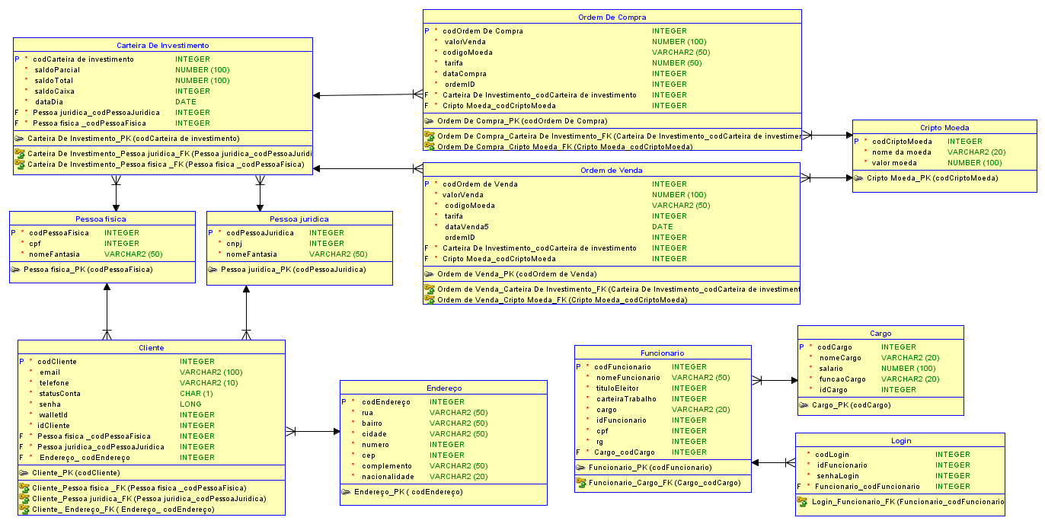

Obs: Dê zoom para visualizar melhor!

### DICIONÁRIO DE DADOS

Um dicionário de dados é um documento usado para armazenar informações sobre o conteúdo, formato e a estrutura de um banco de dados, assim como os relacionamentos entre os seus elementos.

É importante manter um dicionário de dados para limitar erros ao criar a estrutura física do banco dedados no computador.

Um dos benefícios de um dicionário de dados bem preparado é a consistência entre itens de dados através de diferentes tabelas. Por exemplo, diversas tabelas podem conter números de telefones; utilizando uma definição de um dicionário de dados bem feito, o formato do campo 'número de telefone' definido com "()9999-9999" deverá ser obedecido em todas as tabelas que utilizarem esta informação.

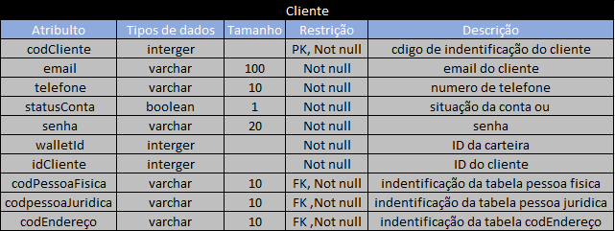

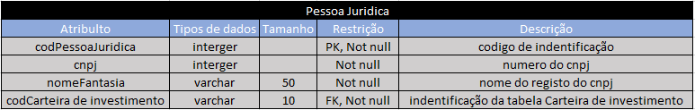

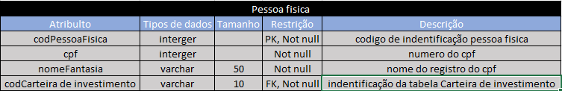

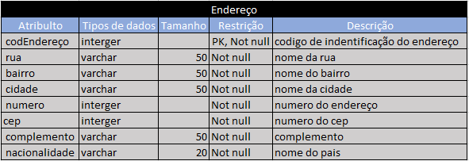

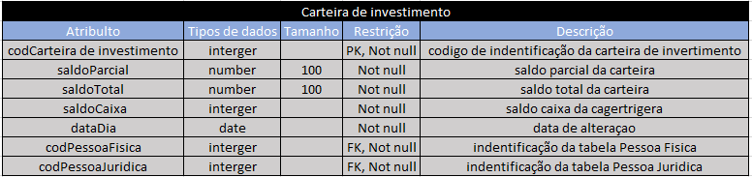

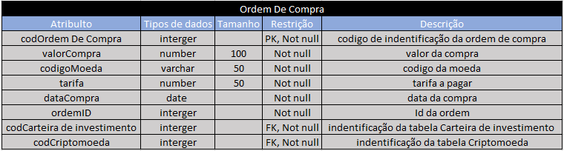

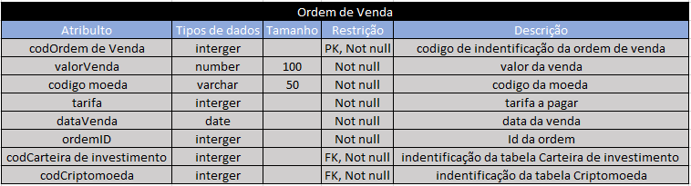

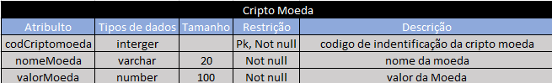

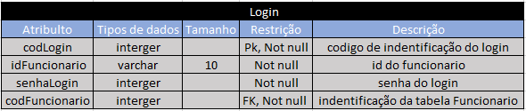

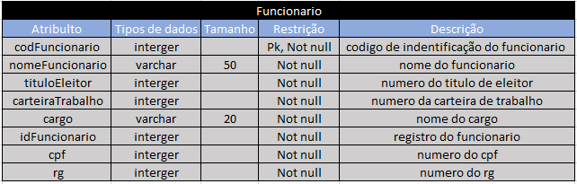

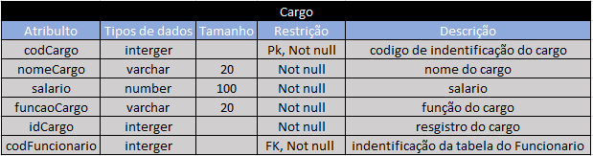

### PLANILHAS DE TESTES PARA HOMOLOGAÇÃO DO SISTEMA

Teste de Software é um processo que faz parte do desenvolvimento de software, e tem como principal objetivo revelar falhas e bugs para que sejam corrigidas até que o produto final atinja a qualidade desejada e acordada. Sendo assim a etapa de controle de qualidade, serve para assegurar que o software está contemplando todas as funcionalidades esperadas e que estejam funcionando corretamente.

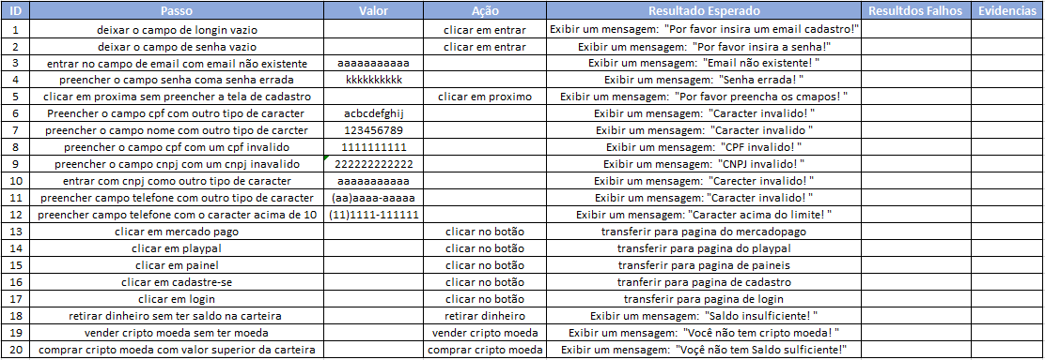

Obs: Dê zoom para visualizar melhor!

### SCRIP DE CRIAÇÃO DO BANCO

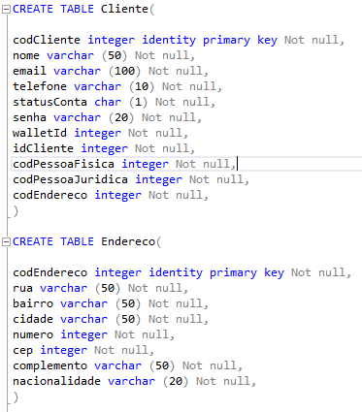

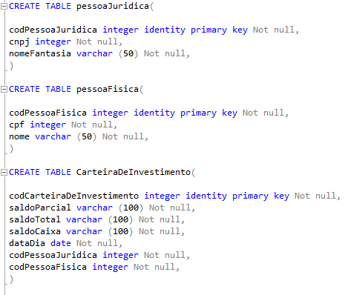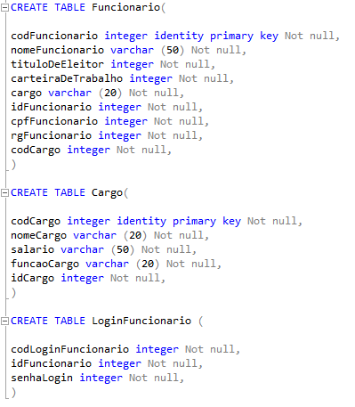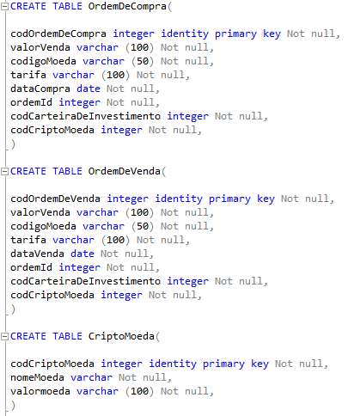

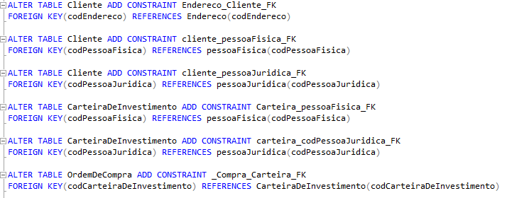

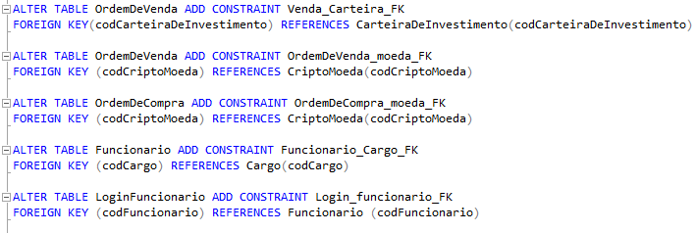

### Querys do banco de dados

















### Backup e Recuperação de Dados

O Backup é um dos pilares mais importantes para segurança dos dados, constituído por alguns métodos para gravação, analisados em quantidade de dados salvos, período em que isso ocorre, rapidez para gravar e em casos de emergências retornar os dados salvos em pouco tempo para retomar as atividades.

Sem o Backup, tudo que é construído ao passar dos anos pode ser perdido por apenas um erro, em um milésimo de segundo.

Um acontecimento muito famoso que tivemos em 11 de setembro de 2001, em que as torres gêmeas foram destruídas por dois aviões. Seus servidores de backup estavam no mesmo prédio, assim como outras empresas do WTC que estavam localizadas ao redor tiveram todos os dados perdidos, levando anos para recuperar e alguns jamais recuperados. Foi uma tragédia para a humanidade e trouxe junto a ela a importância do BACKUP feito em nuvens e salvos em diversos locais diferentes, como a Amazon já faz.

O backup é feito através de um servidor da escolha do profissional como: Amazon Cloud Drive, SpikerOak, Azure dentre outras, deve ser escolhido de acordo com a demanda de dados, valores e a confiabilidade com a empresa.

### Métodos de Backup

**Backup FULL**

O Backup full ou completo, é considerado o mais seguro quando se trata de uma cópia idêntica do ambiente de produção sendo salvo dia após dia, semana após semana, isso gera uma demanda muito alta de dados que utilizarão consequentemente muita memória do servidor, um dos pontos negativos é a demora com que isso é feito diariamente e em caso de emergência precisar resgatar esses dados vai demandar muito tempo. Mesmo o Backup FULL sendo pouco efetivo em questão de custos e tempo, todos os métodos de Backup terão uma cópia íntegra do sistema.



**Backup Incremental**

É melhor em condições de uso de memória e rapidez comparado ao FULL ao ser salvo diariamente somente o que realmente foi utilizado, mas a chance de corromper-se por se tratar de muitos fragmentos e a demora de recuperar estes arquivos em casos emergenciais são muito altas.

O processo do Backup incremental é realizar uma cópia completa dos dados e ao decorrer da semana serão alterados em pequenos fragmentos apenas os que o sistema identificar como atualização de dados.

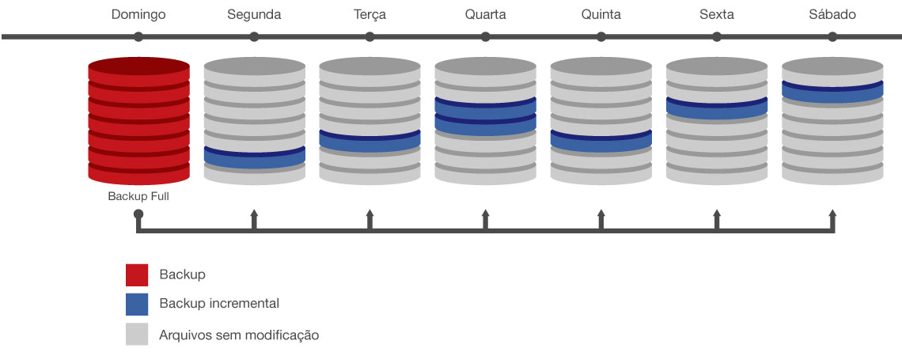

**Backup Diferencial**

O Backup Diferencial é o melhor por se tratar de economia de memória e velocidade para salvar os dados assim como no Incremental. O que faz dele o melhor é que ele compara os dados com o último Backup FULL e cópia somente as alterações realizadas.

O Único problema deste método é que dependendo da demanda de dados da empresa, poderá gerar arquivos cada vez maiores, podendo passar até o FULL, perdendo assim sua velocidade com o passar do tempo, mas não deixando de ser mais seguro e eficaz.

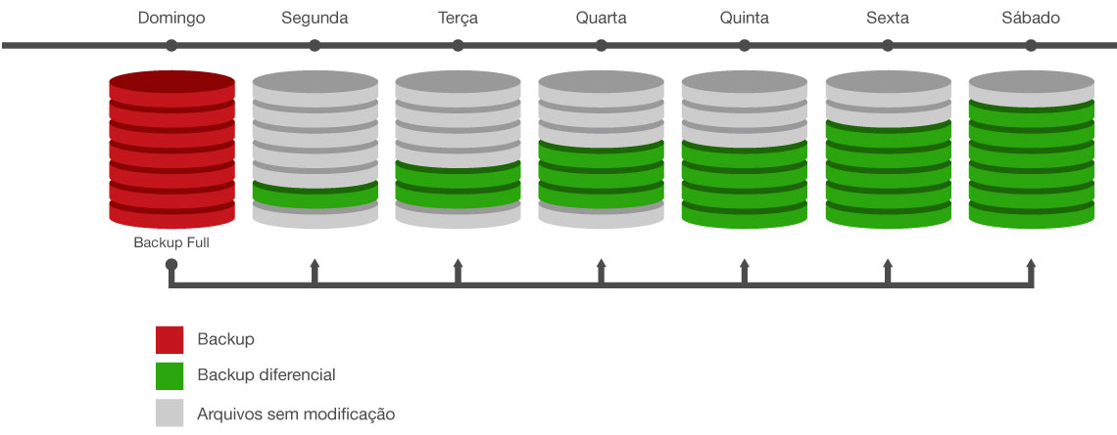

Neste projeto irá ser utilizado o modelo de Backup incremental, por se tratar de transações envolvendo dinheiro.

### MANUAL DE INSTALAÇÃO

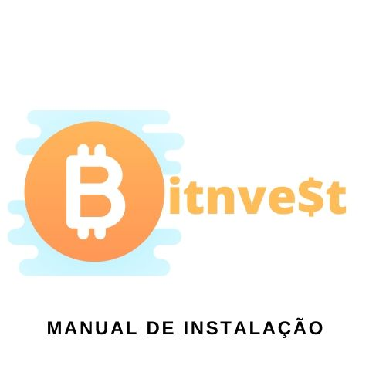

**Sumário**

1. Sobre o Documento........................................................
2. Suporte Técnico..............................................................
3. Requisitos hardware......................................................

**3.1** Estação de trabalho..............................................

**3.2** Servidor................................................................

1. Instalação........................................................................

**1.Sobre o Documento**

O objetivo deste manual não é apenas auxiliar o usuário na usabilidade, mas também o ajudar a resolver os problemas no decorrer do uso.

As atualizações nas informações do manual, podem ser trocadas conforme adicionadas

novas funcionalidades para uso.

Todos os direitos são reservados ao grupo Syrius.

**2.Suporte Técnico**

Caso tenha algum problema com a usabilidade ou problemas instabilidade no sistema, entre em contato com o departamento de suporte.

1. **Horário de Atendimento:**

O horário de atendimento da empresa será das 09:00 as 17:30 de segunda a sexta-feira, exceto feriados (horário de Brasília).

1. **Treinamento do Usuário:**

O treinamento do usuário será realizado via TeamViewer e Vídeo conferencia simultaneamente, mas caso queira agendar uma aula presencial será necessário solicitar duas semanas antes com comparecimento do mesmo nas dependências da empresa no e-mail: [syrius.treinamento@outlook.com](mailto:syrius.treinamento@outlook.com)

**3 Tipos de Suporte:**

Para contato com nossa central de suporte terá disponível fone: (11)3535-3535 ou e-mail: [syrius.suporte@outlook.com](mailto:syrius.suporte@outlook.com)

correspondido em tempo hábil, toda a resolução será dada de forma remota. Em exceções será agendada uma visita técnica.

**3.Requisitos de Hardware**

**3.1 Estação de Trabalho**

**Requisitos mínimos**

Processador Core2duo 1.8ghz ou superior

Memória 1gb

HD 20GB

Rede 10Mbps

Sistema operacional Windows 7 ou superior

**3.2 Servidor**

**Requisitos mínimos**

Processador Core i3 ou AMD Ryzen 2.5ghz

Memória 4gb

HD 40GB

Rede 50Mbps

Sistema operacional Windows 7 ou superior

**4. Instalação**

**4.1Instalação do Sistema**

**Como fazer**

1. Insira o CD de instalação no drive de CD-ROM do computador.
2. Em seguida que abrir a pasta do CD-ROM, clique no ícone setup.

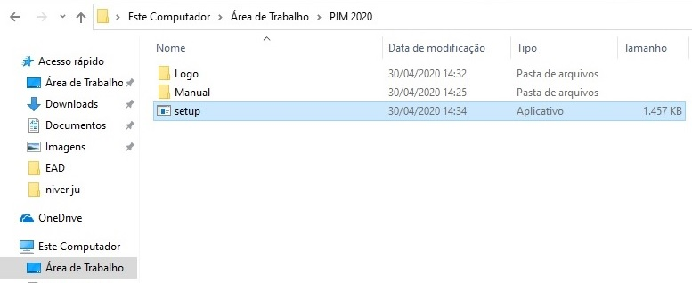

1. Após executar escolha a linguagem da instalação e clique em OK.

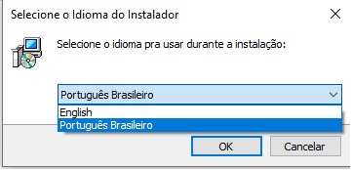

1. Nesta parte caso queira alterar a pasta de instalação basta clicar no botão: Procurar.

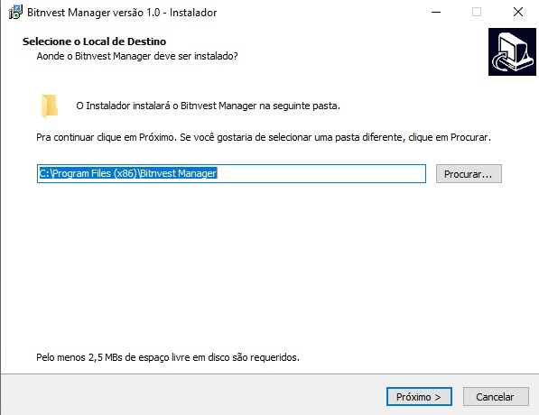

**5.** Se escolheu alterar a pasta, basta selecionar 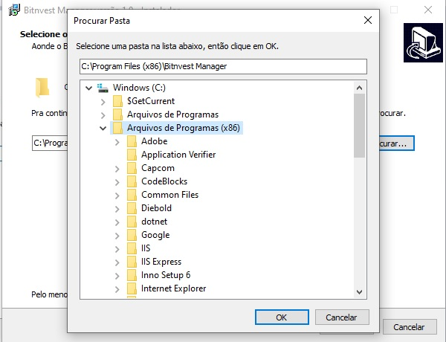

**6.** Nesta parte é recomendavel que crie um atalho na área de trabalho.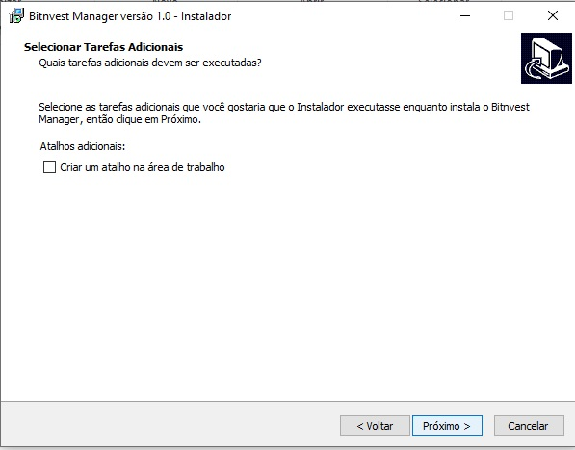

**7.** Clique em instalar.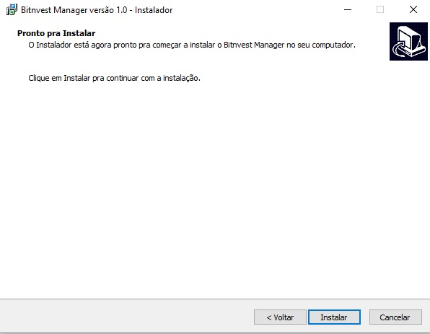

**8.** Clique em Concluir para abrir o programa.

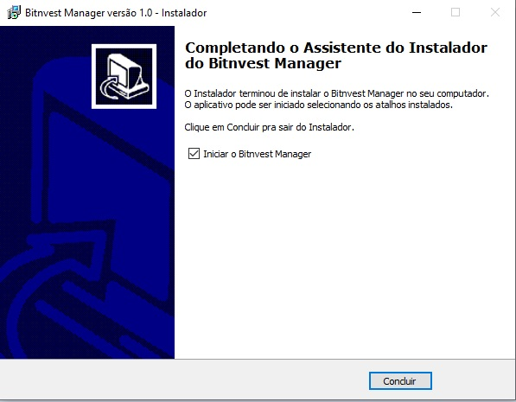

### MANUAL DE TREINAMENTO



1. **SOBRE O SISTEMA E ESTA DOCUMENTAÇÃO____________________**
   1. Sobre o sistema ________________________________________
2. **CONHECENDO O SISTEMA_____________________________________**
   1. Acesso ao sistema_______________________________________
3. **INFORMAÇÕES GERAIS DO SISTEMA___________________________**
   1. Sistema WEB___________________________________________
   2. Sistema Administrativo____________________________________
   3. Sistema Mobile__________________________________________
4. **USUARIO E PERMISSÕES**
   1. Usuários e tipos de usuários________________________________
   2. Permissões_____________________________________________
5. **RELATÓRIOS**
   1. Relatórios para Usuários___________________________________
   2. Relatórios para Empresa __________________________________
   3. **Sobre o Sistema**

Este sistema, será contemplado em três plataformas, web, mobile e

Desktop, dentre eles serão divididos em dois web e mobile para o usuário final e desktop para administração da empresa. O intuito do sistema desktop é facilitar a empresa na administração, financeiro, recursos humanos e para tomada de decisões.

**2.1 Acesso ao Sistema**

O funcionário poderá ter acesso ao sistema administrativo conforme seu cadastro feito pelo gestor ou pelo RH, com o seu cadastro terá acesso as permissões do sistema.

O Usuário do mobile e do site, terá que realizar seu cadastro pela WEB e após confirmação de todos os dados terá acesso ao sistema web e mobile.

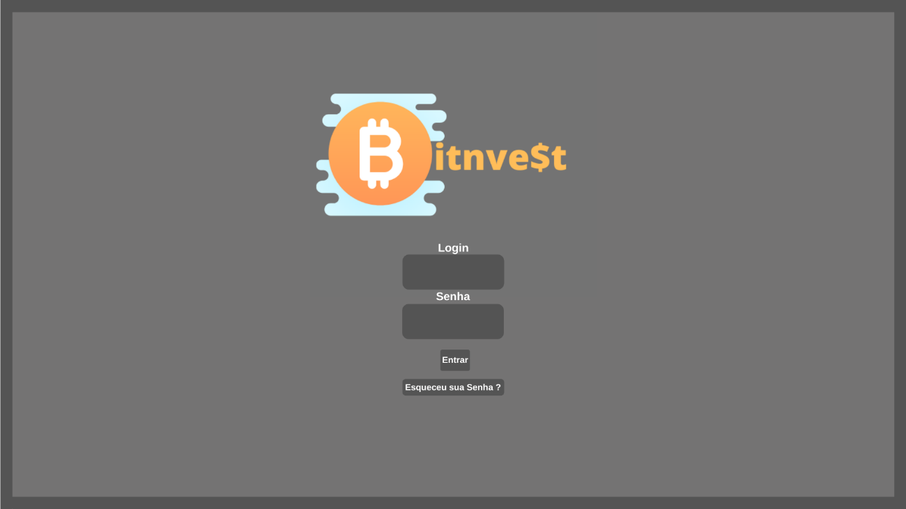

**Tela de Login programa desktop.**

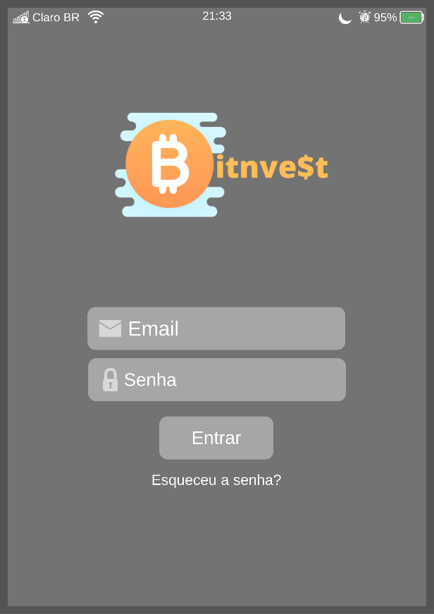

Tela te login Mobile.

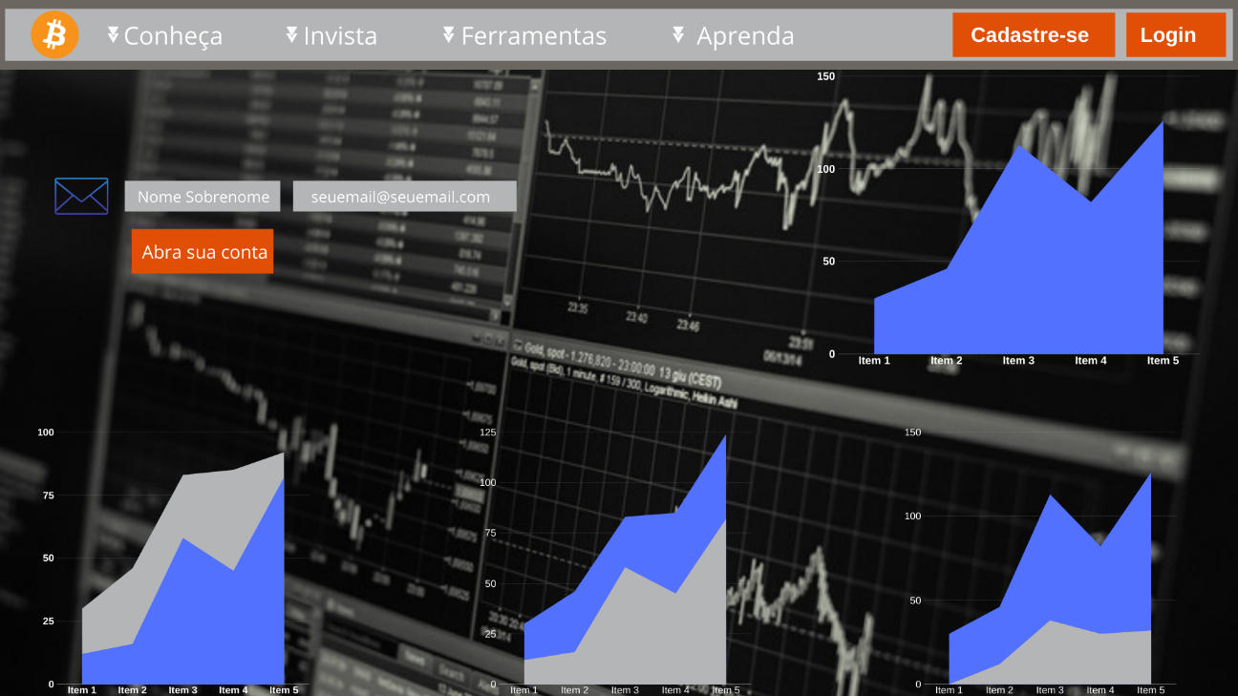

Funçao de login localizada no canto superior direito.

**3. Tipos de Menus**

**3.1 Web**

Os menus do sistema são divididos nas três plataformas.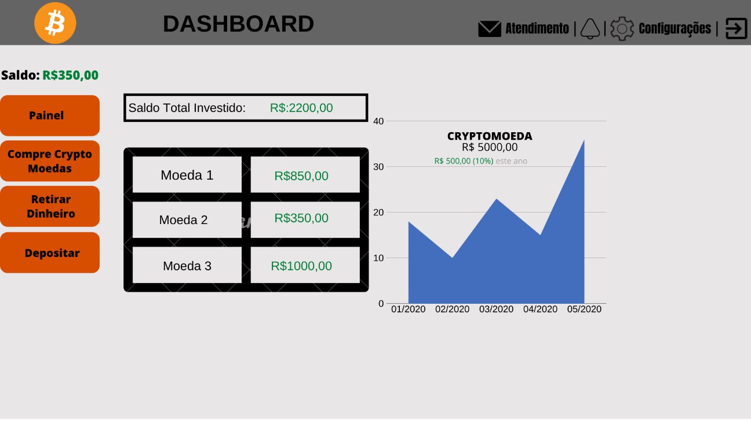

O site terá as funções de:

**Painel:** Terá como visualizar as informações como carteira de investimentos, gráficos das moedas que existem atualmente, total investido e valor em caixa.

**Compre Crypto Moedas:** Nesta função ele poderá selecionar a moeda que quer ter em sua carteira de investimentos e comprar conforme a sua necessidade ou até enquanto tiver dinheiro em caixa.

**Retirar Dinheiro:** Nesta função o usuário poderá transferir seu dinheiro para uma conta bancária.

**Depositar:** Nesta função o usuário poderá adicionar saldo a sua conta para compra de ativos.

**Atendimento:** Poderá solicitar auxílio a equipe de suporte da empresa por e-mail ou telefone.

**Notificação:** Terá notificação de compra e venda.

**Configuração:** Poderá alterar dados cadastrais.

**3.2 Desktop**

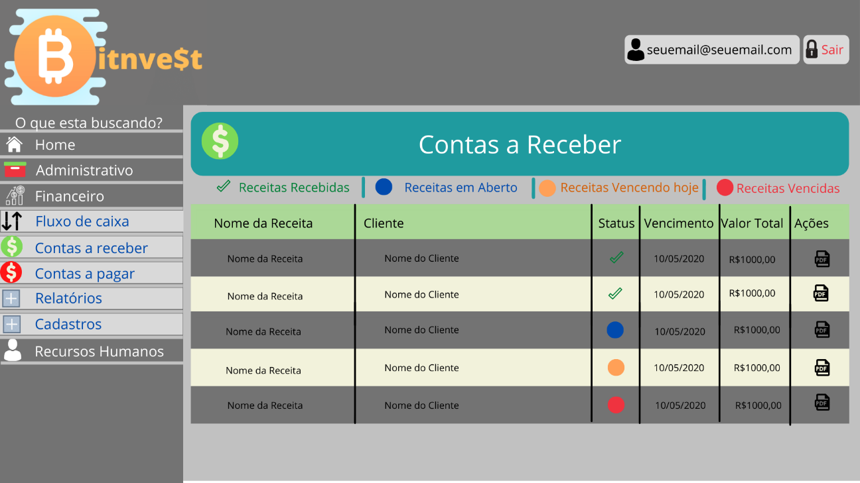

O programa terá as funções:

**Home**: Retorna ao início do programa, fecha janelas e salva informações.

**Administrativo**: Funções do funcionário para administrar as contas de usuário, dar suporte e atendimento.

**Financeiro**: O setor financeiro terá como entender a maior parte das relações entre transações da empresa com suas despesas e receitas, podendo de acordo com as informações cadastradas gerar relatórios para saber lucro sobre o período informado ou prejuízo.

**Recursos Humanos**:Terá a possibilidade de controlar, cadastrar e deletar funcionários, dando a eles funções, analisar faltas e remuneração.

**3.3 Mobile**

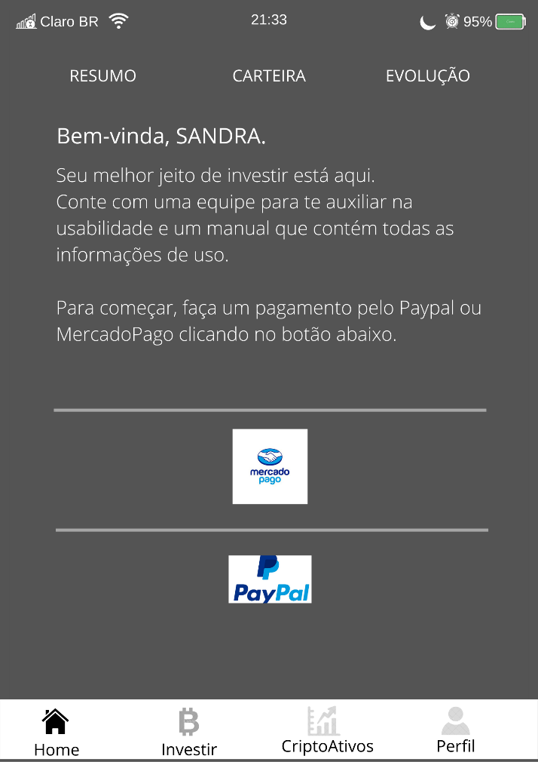

**O aplicativo terá as funções:**

**Home:** Ir ao início.

**Investir:** Compra e venda de ativos.

**CriptoAtivos:** Poderá ver os gráficos dos criptoativos do momento.

**Perfil:** Alterar dados cadastrais.

1. **Usuários e permissões.**
   1. **Usuário e Tipos de Usuários**

Os usuários nas plataformas WEB e Mobile, serão pessoa física e pessoa jurídica, cada usuário irá fazer seu cadastro de forma manual.

Para a plataforma Desktop serão para o Administrador e para os funcionários cadastrados pela a empresa.

* 1. **Permissões**

As permissões para os funcionários serão dadas de acordo com o seu cargo, cada gestor poderá organizar conforme sua demanda.

1. **Relatórios**
   1. **Relatórios para Usuários**

Os relatórios para os usuários da WEB terão a como usabilidade um extrato para acompanhar seus movimentos da conta e um gráfico para acompanhar sua rentabilidade para facilitar tomadas de decisões.

* 1. **Relatórios para a empresa**

A empresa terá como acompanhar seu lucro e prejuízo e movimentações com base em seus relatórios disponibilizados no programa.

### CONTRATO DE MANUNTEÇÃO

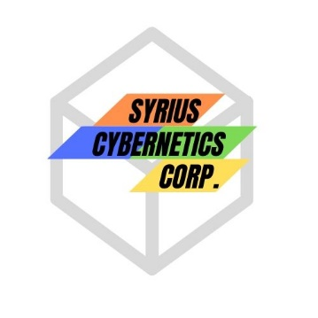Av. Yojiro Takaoka

Res. Tres (Tamboré), Nº 3500

Santana de Parnaíba - SP, 06541-038

Fone: (11)3535-3535

**CONTRATO DE MANUTENÇÃO DO SOFTWARE BITNVEST**

Por este instrumento particular de contrato de manutenção, de um lado, SYRIUS CYBERNETICS CORP., pessoa jurídica de direito privado, inscrita no CNPJ/MF sob nº 99.999.999/0001-01, estabelecida à Av. Yojiro Takaoka, Res. Tres (Tamboré), Nº 3500, Santana de Parnaíba - SP, 06541-038, doravante designada CONTRATADA, e do outro lado a pessoa jurídica qualificada no TERMO DE ADESÃO, denominada CONTRATANTE, acordam o presente

de manutenção, que se regerá pelas cláusulas e condições a seguir:

1. DO OBJETO CONTRATUAL

O presente contrato destina-se a regular as relações entre a CONTRATADA e CONTRATANTE, quanto a manutenção e suporte técnico do software BITNVEST (Sistema de gestão modulado para controle operacional especialista em transações com Blockchain), para os módulos e licença de uso identificados no TERMO DE ADESÃO.

2. CONDIÇÕES DE MANUTENÇÃO E SUPORTE TÉCNICO

2.1 OBRIGAÇÕES DA ADM

2.1.1 O presente contrato não outorga direito a treinamento in-loco e visitas técnicas de profissionais nas dependências da CONTRATANTE, salvo contratação mediante o pagamento da importância a combinar

por dia, além das despesas com locomoção, alimentação e estadia dos funcionários da CONTRATADA, exceto as despesas decorrentes do consumo de bebidas alcoólicas e frigobar.

3.1.2 O presente contrato outorga direito sobre as atualizações de versão da BITNVEST dos módulos licenciados.

3.1.3 A CONTRATADA deverá auxiliar a CONTRATANTE na solução de quaisquer dúvidas existentes a respeito do Produto; corrigir qualquer erro ou defeito relatado pela CONTRATANTE do Produto, salvo se os erros

e/ou defeitos surgirem em razão da introdução, pela CONTRATANTE ou terceiros, de qualquer alteração ou modificação no Produto, sem a autorização prévia e por escrito da CONTRATADA.

3.1.4. Os serviços de suporte técnico e manutenção serão prestados à CONTRATANTE da seguinte forma, alternativamente:

a) Durante expediente comercial (de segunda à sábado, das 08h às 18h), excluindo feriados nacionais, através de: a) consultas telefônicas da CONTRATANTE a CONTRATADA, para o número a ser indicado por esta; b) correio eletrônico; e c) mensagens on-line.

d) Nos demais dias e horários do item anterior em caráter off-line, ou seja, será necessário o CONTRATANTE entrar em contato via telefone com a CONTRATADA e acionar o plantonista de suporte que lhe prestará o serviço de suporte emergencial.

3.1.5 A contar do momento em que tomar conhecimento de um erro ou defeito do Produto, a CONTRATADA:

a) Deverá designar seus profissionais para corrigi-los;

Av. Yojiro Takaoka

Res. Três (Tamboré), Nº 3500

Santana de Parnaíba - SP, 06541-038

Fone: (11)3535-3535

[syrius.suporte@outlook.com](mailto:syrius.suporte@outlook.com)

b) Terá um prazo de 02 (dois) dias úteis para proporcionar à CONTRATANTE uma solução alternativa ou um conserto.

3.1.6. Estão excluídos dos serviços de manutenção e suporte técnico objeto deste Contrato:

a) Mudança de linguagem de programação;

b) Realização de treinamentos de linguagem de programação, utilitários e editores de texto;

c) Mudança de ambiente operacional;

3.2. OBRIGAÇÕES DA CONTRATANTE

3.2.1. Sem prejuízos das demais obrigações previstas neste Contrato, constituem obrigações da CONTRATANTE:

3.2.2. Auxiliar e cooperar com a CONTRATADA na análise e solução de supostos erros no Produto.

3.2.3. Fornecer à CONTRATADA, quando solicitado, todos os equipamentos, dados e informações relevantes,

para viabilizar e facilitar a prestação dos serviços de manutenção e suporte técnico.

3.2.4. Implementar os procedimentos recomendados pela CONTRATADA para remediar ou corrigir problemas

ocorridos no Produto.

3.2.5. Responsabilizar-se exclusivamente pela elaboração de cópias de salvaguarda (backup) e demais medidas de proteção de seus dados e informações armazenadas no banco de dados do Produto.

3.2.6. Manter ativo no produto o registro de log, para facilitar a prestação dos serviços de manutenção e suporte técnico.

3.2.7. Ler os manuais do sistema fornecido pela CONTRATADA tendo o mesmo com fonte primária para o esclarecimento das dúvidas.

3.2.8. Para o tira-dúvidas via web, a CONTRATANTE disponibilizará funcionários em tempo integral, de modo a permitir a transferência e assimilação dos conhecimentos necessários ao aprendizado operacional

através do agendamento de horários.

4. LIMITAÇÃO DE RESPONSABILIDADE

4.1 A CONTRATADA não se responsabiliza:

a) Por problemas, erros, danos ou prejuízos que não tiver dado causa;

b) Se uma falha no produto resultar de acidente, violação, mau uso ou de culpa exclusiva da CONTRATANTE ou de terceiros;

c) Na ocorrência de problemas, erros ou danos causados por uso concomitante de outros softwares que não tenham sido licenciados ou desenvolvidos pela CONTRATADA; ou oriundos de má operação de equipamentos e de decisões tomadas com base em informações geradas pelo programa.

d) Por problemas no Produto em decorrência de ataques de programas de terceiros ao Produto, com ou sem o conhecimento/consentimento da CONTRATANTE, incluindo os referentes a vírus.

e) Por quaisquer perdas e danos indiretos, de qualquer natureza, inclusive lucros cessantes deles decorrentes, reclamações de terceiros, perdas ou danos de registros ou dados, custo de fornecimento de bens substituídos, de serviços ou de tecnologia alternativos ou qualquer fato fora de seu controle razoável, mesmo se a CONTRATADA tiver ciência da possibilidade de tais danos ocorrerem.

5. DO VALOR, FORMA DE PAGAMENTO

5.1. O pagamento relativo à manutenção e suporte técnico da Syrius, será cobrado de acordo com o serviço prestado.

5.2. Pela manutenção e suporte técnico do Syrius, a CONTRATANTE se compromete a pagar a CONTRATADA, o valor do serviço identificada no ATO do SERVIÇO PRESTADO.

5.3. Os pagamentos deverão ser realizados pela CONTRATANTE, por meio de boleto bancário que será enviado por e-mail, ou transferência bancária em conta a ser informada, por escrito, pela

CONTRATADA.

6. DAS PENALIDADES

6.1. A inadimplência no pagamento, poderá acarretar:

a) no bloqueio do sistema impedindo a utilização total do mesmo, para clientes que não possuem a licença permanente.

b) no bloqueio de todos os serviços relacionados a licença de uso.

7. CONFIDENCIALIDADE

7.1. A CONTRATANTE e CONTRATADA, por si ou através de seus contratados ou sucessores, se obrigam a manter a mais absoluta confidencialidade dos dados e informações que vier a ter acesso em decorrência deste Contrato, durante o período de vigência deste e por 05 (cinco) anos após o seu encerramento. A não obediência do previsto nesta Cláusula poderá ensejar a rescisão deste Contrato e sujeitará a parte infratora às penalidades e indenizações cabíveis.

7.2. As informações confidenciais contemplam todas as informações sobre o produto, sua documentação e base de dados.

8. AUTONOMIA ENTRE AS PARTES

8.1. As Partes declaram e concordam que este Contrato não implica a existência de qualquer vínculo empregatício entre si, seus administradores, empregados ou contratados, inclusive e especialmente para desobrigar qualquer das Partes em relação a encargos trabalhistas, previdenciários (INSS) ou fundiários (FGTS) da outra Parte, seus administradores, empregados ou contratados.

8.2. A CONTRATADA poderá subcontratar terceiros, desde que continue assegurando o cumprimento das obrigações previstas neste Contrato.

9. DISPOSIÇÕES GERAIS

9.1. O presente Contrato obriga as Partes e seus herdeiros ou sucessores, a qualquer título.

9.2 Todas as notificações, comunicações entre as Partes serão feitas por e-mail, por escrito, por carta protocolada ou qualquer outro meio de comunicação em que se comprove a entrega a representante competente da Parte destinatária do objeto da notificação e fixarão o prazo para resposta, quando for o caso, em até 07 (sete) dias a contar da entrega da notificação, comunicação.

9.3. As Partes elegem como competente o foro de Santana, SP, Brasil, para dirimir quaisquer dúvidas e conduzir quaisquer ações atinentes a este Contrato.

E, por estarem de acordo e conforme com as condições ora estabelecidas, assinam a presente em duas vias, na presença das testemunhas abaixo relacionadas.

CONTRATADA:______________________________

CONTRATANTE:_____________________________

Santana de Parnaíba – SP, __de __________de 2020.

**Relatórios de Cobranças**

Os clientes terão cobrança sobre os serviços prestados junto a empresa Bitnvest, terão à disposição o acesso das despesas de sua conta através de seu extrato.

Cada saque custará R$11,00 o cliente poderá enviar o dinheiro para qualquer instituição financeira de sua escolha, lembrando que o prazo é de D+1 para crédito em conta, respeitando finais de semana e feriados.

Cada processo de transação no momento que for enviado a ordem para cumprimento da compra do ativo será descontado o valor de R$9,00 do seu saldo em conta, lembrando que o cliente não poderá ficar devedor junto a empresa, então caso venha a enviar uma ordem para compra e seu saldo seja menor do que o valor da ordem e tarifa somados ele receberá um aviso que o saldo é insuficiente e deverá refazer o pedido(o warning não acarretara em custos adicionais).

Os demais custos são isentos com a ideia de incentivar o cliente a utilizar a plataforma.

Abertura de Conta será intuitiva e com interface interativa.

A Manutenção da conta que é cobrado mensalmente não será necessária ser paga por conta do baixo custo operacional.

Extrato poderá ser gerado infinitamente, com limitação a 365 dias.

Depósito na conta será feita com boletos emitidos em plataformas descritas neste documento, por meio de boleto, cartão de débito e crédito.

Custódia não haverá.

Relatórios, poderá ser consultado com limite a 30 dias para entender o lucro e prejuízo com base nos gráficos e como chegou no saldo atual.

|  |  |  |  |  |
| --- | --- | --- | --- | --- |
| Custos da Conta | | | | |
| Tipo do Serviço | Cobrança |  |  | Valor |
| Saque | Por Ordem |  |  | R$ 11,00 |
| Compra e Venda | Por Ordem |  |  | R$ 9,00 |
| Custódia | Por Ordem |  |  | Isento |
| Extrato | Por Ordem |  |  | Isento |
| Depósito | Por Ordem |  |  | Isento |
| Abertura de Conta | Contrato |  |  | Isento |
| Manutenção de Conta | Contrato |  |  | Isento |
| Relatórios | Contrato |  |  | Isento |
| Gráficos | Contrato |  |  | Isento |

### Estratégia de Negócios

Uma das ideias que podem alavancar o negócio é o custo de corretagem 0 o cliente não será pego de surpresa com taxas cobradas sobre seus investimentos, irá investir e poder dormir tranquilamente sabendo que o que realmente é cobrado é demonstrado de forma transparente no ato da transação.

A Bitnvest tem a melhor taxa de compra de ativos do mercado, levando em conta seu baixo custo operacional por utilizar um software de alta tecnologia que prepara todas as informações necessárias para entregar ao BlockChain.

E ainda mais o usuário poderá carregar sua carteira de investimentos no seu bolso, com o APP da Bitnvest podendo fazer transações ou apenas acompanhar como está indo seus investimentos como um todo.

Terá uma área exclusiva para acessar diversos criptoativos do mercado, ira poder comparar com outros em atividade para ver qual é o melhor perfil do momento, podendo assim tomar melhores decisões na hora de investir.

Plataformas que permitem operar com agilidade, automatizar seus algoritmos e gerenciar carteiras em tempo real.

### Relatórios de Clientes

Na parte gerencial do software, os administradores terão a possibilidade de banir por tempo determinado ou cancelar a conta de usuários que utilizam a plataforma de forma incorreta ou tenta burlar fornecendo documentos falsos.

O cliente poderá também solicitar bloqueio temporário de sua conta caso suspeite de ações que o mesmo não realizou em sua conta, enviando um e-mail para [bitnvest.conta@outlook.com](mailto:bitnvest.conta@outlook.com).

Terá também a possibilidade de exibir em relatórios seus usuários com maior quantidade de dinheiro investido, podendo assim usar a análise de dados, a seu favor com intuito de parcerias, ou até mesmo algumas regalias com atendimento diferencial para estes clientes e para tomada de decisões com base nos dados dado.

### CONCLUSÃO

Em virtude de toda pesquisa realizada para fazer este trabalho, podemos aprender que independente do trabalho oferecido temos que propor o melhor sistema possível, a fim de satisfazer todas as necessidades do cliente. Contudo podemos agregar conhecimento sobre o conceito e toda a estrutura que envolve uma Exchange(corretora de criptomoeda), desde todas as informações que são necessárias para fazer uma conta, até as operações de compra e venda, tornando-se um trabalho muito satisfatório para todos integrantes da empresa "Syrius Cybernatics Corp".

Sendo assim tivemos que fazer um levantamento de todos os requisitos necessários para fazer as validações dos dados pessoais, a fim de confirmar os documentos enviados com o usuário que está enviando, tendo um sistema mais seguro contra fraudes. Facilitamos também a usabilidade do software, colocando gráficos para melhor compreensão da oscilação da moeda virtual, trazendo assim uma base do que pode vir a acontecer com o valor do criptoativo a ser comercializado.

Com a preparação também podemos nos aprofundar em todos os processos que precisam ser feitos para que entregássemos um ótimo trabalho aos nossos clientes, esperamos assim que nosso sistema tenha, não só suprido os requisitos, mas também tenha trago possibilidades de contratos ou parcerias futuras. Agradecemos a todas as pessoas que nos auxiliaram o trabalho possibilitando um crescimento intelectual de como melhorar cada vez mais nossos serviços oferecidos.

### BIBLIOGRAFIA

https://www.devmedia.com.br/

http://www.macoratti.net/net_uml1.htm

https://www.sinonimos.com.br/

https://blog.smlbrasil.com.br/5-passos-para-criacao-de-umfluxograma/

https://www.normaseregras.com/normas-abnt/

www.sunoresearch.com.br/artigos/blockchain

introduceti.com.br/blog/glossario-para-voce-ficar-bem-na-ti/)

www.dicio.com.br/concomitantemente/

www.euqueroinvestir.com/5-criptoativos-melhores-performances-outubro/

www.significados.com.br/feedback

https://www.controle.net/faq/tipos-de-backup-o-que-e-backup-full-incremental-e-diferencial

https://www.getcard.com.br/novo/por-que-o-backup-e-tao-importante/

https://m.sebrae.com.br/sites/PortalSebrae/artigos/artigoshome/como-construir-um-modelo-de-negocio-para-sua-empresa,6054fd560530d410VgnVCM1000003b74010aRCRD